ФЕДЕРАЛЬНОЕ АГЕНТСТВО ЖЕЛЕЗНОДОРОЖНОГО ТРАНСПОРТА
Федеральное государственное бюджетное образовательное учреждение высшего образования
«Петербургский государственный университет путей сообщения
Императора Александра I»
(ФГБОУ ВО ПГУПС)

Кафедра «Прикладная психология»

РАБОЧАЯ ПРОГРАММА
дисциплины
«ПСИХОЛОГИЯ КАРЬЕРЫ» (Б1.В.ДВ.8.2)
для направления
37.03.01 «Психология»
По профиль
«Психология»

Форма обучения – очная, заочная

Санкт-Петербург
2018
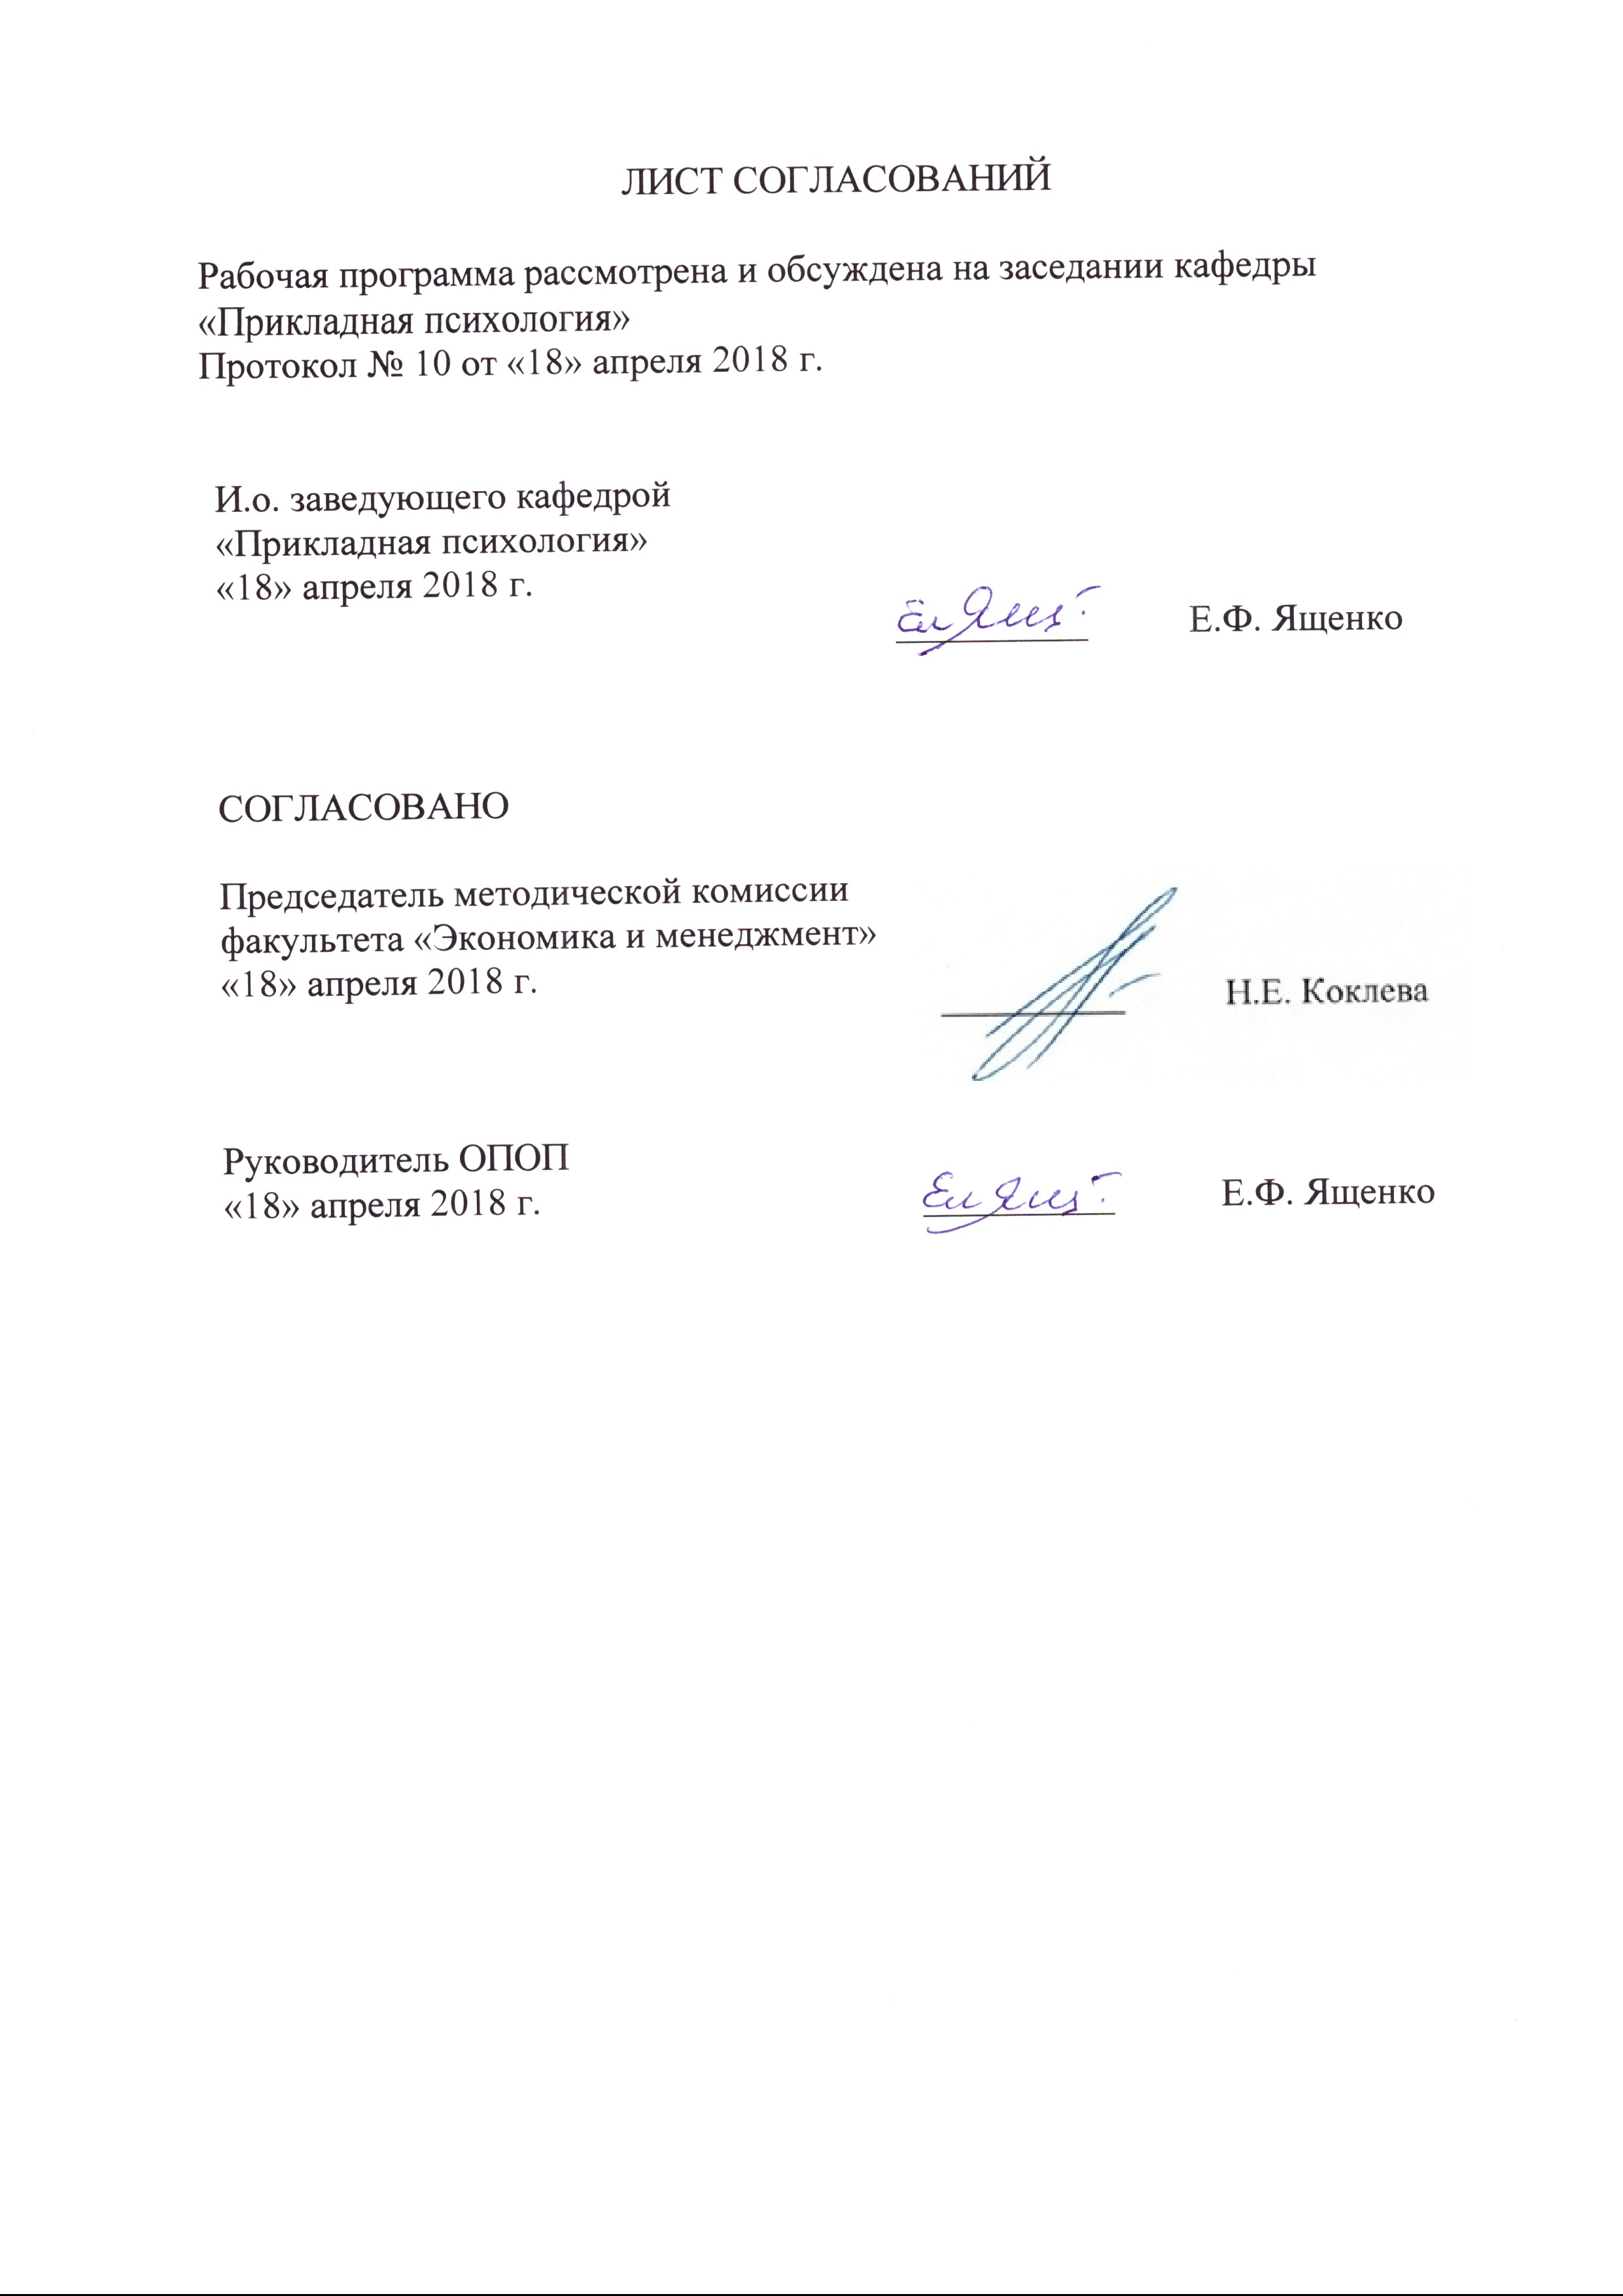
ЛИСТ СОГЛАСОВАНИЙ

Рабочая программа рассмотрена и обсуждена на заседании кафедры «Прикладная психология»
Протокол № 10 от «18» апреля 2018 г.

И.о. заведующего кафедрой  «Прикладная психология»  «18» апреля 2018 г. | __________ | Е.Ф. Ященко

СОГЛАСОВАНО

Председатель методической комиссии факультета «Экономика и менеджмент»  «18» апреля 2018 г. | __________ | Н.Е. Коклева
Руководитель ОПОП  «18» апреля 2018 г. | __________ | Е.Ф. Ященко

1. Цели и задачи дисциплины
Рабочая программа составлена в соответствии с ФГОС ВО, утвержденным «07» августа 2014 г., приказ № 946 по направлению 37.03.01 «Психология», по дисциплине «Психология карьеры».
Целью изучения дисциплины является формирование компетенций, указанных в разделе 2 рабочей программы.
Для достижения поставленной цели решаются следующие задачи:
- приобретение знаний, указанных в разделе 2 рабочей программы;
- приобретение умений, указанных в разделе 2 рабочей программы;
- приобретение навыков, указанных в разделе 2 рабочей программы.

2. Перечень планируемых результатов обучения по дисциплине, соотнесенных с планируемыми результатами освоения основной профессиональной образовательной программы

Планируемыми результатами обучения по дисциплине являются: приобретение знаний, умений, навыков и/или опыта деятельности.
В результате освоения дисциплины обучающийся должен:
ЗНАТЬ:
- основные теоретические подходы к описанию карьеры в современной трудовой реальности;
типы проблем, затрудняющих эффективное функционирование персонала современных организаций;
- способы их разрешения с учетом возможностей применения в конкретных организационных условиях.
УМЕТЬ:
- осуществлять подготовку общей схемы проведения диагностико-оптимизационной работы с персоналом организаций;
- выбирать конкретные методические процедуры ее реализации, соответствующие специфике организационных проблем с учетом профессиональных компетенций и этических норм работы психолога в прикладных условиях.
ВЛАДЕТЬ:
- средствами психологического анализа различных форм организационных взаимодействий с выходом на определение специфики проблем, характерных для сотрудников конкретных организаций, и конкретными методами и формами проведения организационно-психологических исследований диагностикой и оптимизационной направленности.
Приобретенные знания, умения, навыки и/или опыт деятельности, характеризующие формирование компетенций, осваиваемые в данной дисциплине, позволяют решать профессиональные задачи, приведенные в соответствующем перечне по видам профессиональной деятельности в п. 2.4 основной профессиональной образовательной программы (ОПОП).
Изучение дисциплины направлено на формирование следующих профессиональных компетенций (ПК), соответствующих видам профессиональной деятельности, на которые ориентирована программа бакалавриата:
- способностью к осуществлению стандартных базовых процедур оказания индивиду, группе, организации психологической помощи с использованием традиционных методов и технологий (ПК-3);
- способностью к выявлению специфики психического функционирования человека с учётом особенностей возрастных этапов, кризисов развития и факторов риска, его принадлежности к гендерной, этнической, профессиональной и другим социальным группам (ПК-4);
- способностью к реализации базовых процедур анализа проблем человека, социализации индивида, профессиональной и образовательной деятельности, функционированию людей с ограниченными возможностями, в том числе и при различных заболеваниях (ПК-9);
Область профессиональной деятельности обучающихся, освоивших данную дисциплину, проведена в п.2.1.ОПОП
Объекты профессиональной деятельности обучающихся, освоивших данную дисциплину, приведены в п.2.2.ОПОП

3. Место дисциплины в структуре основной профессиональной образовательной программы

Дисциплина «Психология карьеры» (Б.1.В.ДВ.8.2) относится к вариативной части и является дисциплиной по выбору обучающегося.

4. Объем дисциплины и виды учебной работы

Для очной формы обучения:
Вид учебной работы | Всего часов | Семестры
Вид учебной работы | Всего часов | V
Контактная работа (по видам учебных занятий)  В том числе:  - лекции (Л)  - практические занятия (ПЗ)  - лабораторные работы (ЛР) | 32  16  16 | 32  16  16
Самостоятельная работа (СРС) (всего) | 31 | 31
Контроль | 9 | 9
Форма контроля знаний | З | З
Общая трудоемкость: час / з.е | 72/ 2 | 72/ 2

Для заочной формы обучения:
Вид учебной работы | Всего часов | Курс
Вид учебной работы | Всего часов | 4
Контактная работа (по видам учебных занятий)  В том числе:  - лекции (Л)  - практические занятия (ПЗ)  - лабораторные работы (ЛР) | 8  4  4 | 8  4  4
Самостоятельная работа (СРС) (всего) | 60 | 60
Контроль | 4 | 4
Форма контроля знаний | З | З
Общая трудоемкость: час / з.е. | 72 / 2 | 72 / 2

5 Содержание и структура дисциплины

5.1 Содержание разделов дисциплины
№  п/п | Наименование раздела дисциплины | Содержание раздела
1 | Личность и её жизненный путь в социально-экономической и трудовой реальности XXI века. | Социально-экономические условия и их влияние на индивидуальные и карьерные пути индивидов. Карьера в плановой и рыночной экономике. Основные характеристики современного рынка труда и профессий в России и мире. Жизненный и трудовой путь современного человека: стадии, возрастные и профессионально-обусловленные кризисы. Феномен безработицы и проблемы, вызываемые длительной безработицей.  Человек и современная организация. Карьера в различных организационно-трудовых сферах (государственное и муниципальное управление, бизнес-организации, промышленные предприятия, высшая школа).
2 | Карьера как стратегия трудовой жизни | Историческое развитие представлений о карьере. Определение понятие «карьера» и этапы карьеры. Карьера как система. Развитие личности и карьера. Типы и стадии карьеры. Целеполагание в карьере и карьерное планирование. Типы и варианты карьерного продвижения. Основные модели и стратегии карьеры. Фазы становления профессионала и этапы планирования и реализации карьеры. Мотивация карьеры. Критерии и факторы карьерного успеха. Гендерные аспекты карьеры.
3 | Планирование и развитие карьеры. | Формирование целей карьеры. Современные методы самопрезентации и технологии планирования карьеры. Реализация призвания в профессиональном выборе и определение места работы в системе жизненных ценностей. Карьерные кризисы на ранних этапах планирования карьеры и технологии их преодоления.
4 | Психотехнологии поиска рабочего места и трудоустройства | Трудоустройство как процесс продажи. Основные этапы и способы поиска работы. Инфраструктура рынка труда: кадровые агентства и их виды; государственная служба занятости; специализированные мероприятия (ярмарки вакансий, дни карьеры), «работные» Интернет-сайты; печатные издания; кадровые службы предприятий и организаций. Открытые и «скрытые» вакансии – роль социальных связей в поиске работы. Техники оценки предложений о работе.  Основные документы для успешного трудоустройства. Резюме и его роль в эффективном трудоустройстве. Виды резюме: функциональное, хронологическое, целевое. Правила составления резюме. Разделы резюме. Оформление резюме. Ложь в резюме. Способы подачи резюме. Принципы составления сопроводительного письма. Правила получения обратной связи. Предоставление рекомендательных писем и характеристик.  Анкетирование и психологическое тестирование и при приеме на работу. Цели анкетирования и тестирования. Особенности процедуры анкетирования при устройстве на работу. Правила заполнения анкет. Виды психологических тестов и их применение в трудоустройстве. Подготовка к тестированию. Правила прохождения тестирования. Полиграф («детектор лжи») при оценке кандидатов на вакансию.  Интервью при приеме на работу. Цель и структура интервью с кандидатом на вакансию. Типы интервью: групповое и индивидуальное; неформальное, типовое и ситуационное. Подготовка и правила поведения в ходе интервью. Наиболее часто задаваемые вопросы в ходе интервью (общие и стрессовые). Вопросы, задаваемые интервьюеру. Телефонное интервью. Переговоры о заработной плате. Ошибки при участии в интервью.  Ассесмент-центр – технология комплексной оценки кандидатов на вакансию.
5 | Адаптация на рабочем месте и карьера в организации. | Адаптация нового работника в организации и структурном подразделении – этапы, ошибки и условия успешной адаптации. Освоение новым работником корпоративной культуры, делового этикета и обычаев организации. Пути карьерного развития в организационном контексте и способы карьерного продвижения.
6 | Психодиагностика карьерных ориентаций. | Опросник «Мотивация к карьере» (А. Ноэ, Р. Ноэ, Д. Бахубер; адаптация Е. А. Могилевкина). Методика «Якоря карьеры» (Э. Шейн). Психосемантическая диагностика карьерных ориентаций, трудовой мотивации и лояльности (И.Л. Соломин).

5.2 Разделы дисциплины и виды занятий
Для очной формы обучения:
№  п/п | Наименование  разделов дисциплины | Л | ПЗ | ЛР | СРС
1 | 2 | 3 | 4 | 5 | 6
1 | Личность и её жизненный путь в социально-экономической и трудовой реальности XXI века. | 6 | - | - | 9
2 | Карьера как стратегия трудовой жизни | 2 | 2 | - | 3
3 | Планирование и развитие карьеры. | 2 | 2 | - | 3
4 | Психотехнологии поиска рабочего места и трудоустройства | 4 | 2 | - | 6
5 | Адаптация на рабочем месте и карьера в организации. | 2 | 4 | - | 3
6 | Психодиагностика карьерных ориентаций. | - | 6 | - | 8
 | Итого | 16 | 16 |  | 31

Для заочной формы обучения:
№  п/п | Наименование  разделов дисциплины | Л | ПЗ | ЛР | СРС
1 | 2 | 3 | 4 | 5 | 6
1 | Личность и её жизненный путь в социально-экономической и трудовой реальности XXI века. | 2 |  |  | 5
2 | Карьера как стратегия трудовой жизни | 2 |  |  | 10
3 | Планирование и развитие карьеры. |  |  |  | 10
4 | Психотехнологии поиска рабочего места и трудоустройства |  | 2 |  | 10
5 | Адаптация на рабочем месте и карьера в организации. |  |  |  | 10
6 | Психодиагностика карьерных ориентаций. |  | 2 |  | 15
 | Итого | 4 | 4 |  | 60

6. Перечень учебно-методического обеспечения для самостоятельной работы обучающихся по дисциплине
№  п/п | Наименование раздела | Перечень учебно-методического обеспечения
1 | Личность и её жизненный путь в социально-экономической и трудовой реальности XXI века. | Бендюков М. А. Психология и педагогика. Основы психологии труда. Ч. 1 : учебное пособие / профессор М. А. Бендюков, доцент И. Л. Соломин ; ред. доцент А. В. Комарова. - СПб. : ФГБОУ ВПОПГУПС,2015.-75 с.  Бендюков М. А. Теоретические и прикладные проблемы организационной психологии. Психология карьеры : учеб. пособие / М. А. Бендюков, Н. Б. Казначеева, И. Л. Соломин. – СПб. : ФГБОУ ВО ПГУПС, 2016. – 46 с.  Голованова, И.И. Саморазвитие и планирование карьеры [Электронный ресурс] : учебное пособие. — Электрон. дан. — Казань : КФУ (Казанский (Приволжский) федеральный университет), 2013. — 196 с. — Режим доступа: http://e.lanbook.com/books/element.php?pl1_id=72811  Управление деловой карьерой, служебно-профессиональным продвижением и кадровым резервом [Электронный ресурс] : учебное пособие. — Электрон. дан. — М. : Проспект, 2014. — 57 с. — Режим доступа: http://e.lanbook.com/books/element.php?pl1_id=54886  Чернова Г. Р., Слотина Т. В.Психология общения: Учебное пособие. Стандарт третьего поколения. Санкт-Петербург: Питер, 2012 г. , 240 с.  Васильева И.В. Организационно-психологическая диагностика. М. Флинта, 2013 г. , 136 с.  Соломин И. Л. Методы экспериментальной психосемантики. Методическое пособие СПб ПГУПС 2013 -47с.  Елисеева, Л.Я. Педагогика и психология планирования карьеры: учебное пособие для бакалавриата и магистратуры/Л.Я. Елисеева. – 2-е изд. – М.: Издательство Юрайт, 2018. – 244 с. – (Серия: Бакалавр и магистр. Академический курс). – ISBN 978-5-534-06259-5.  Режим доступа: https://biblio-online.ru/viewer/C1F818E4-5DDA-4D73-8B73-9A8372AFA24E/pedagogika-i-psihologiya-planirovaniya-karery#page/1  Пряжников, Н.С. Профориентология: учебник и практикум для академического бакалавриата/Н.С. Пряжников. – М.: Издательство Юрайт, 2018. – 405 с. – (Серия: Бакалавр. Академический курс). – ISBN 978-5-534-01541-6.  Режим доступа: https://biblio-online.ru/viewer/EA14315F-5ACB-4410-A1DD-BCFDA162DB11/proforientologiya#page/1
2 | Карьера как стратегия трудовой жизни
3 | Планирование и развитие карьеры.
4 | Психотехнологии поиска рабочего места и трудоустройства
5 | Адаптация на рабочем месте и карьера в организации.
6 | Психодиагностика карьерных ориентаций.

7. Фонд оценочных средств для проведения текущего контроля успеваемости и промежуточной аттестации обучающихся по дисциплине
Фонд оценочных средств по дисциплине «Психология карьеры» является неотъемлемой частью рабочей программы и представлен отдельным документом, рассмотренным на заседании кафедры «Прикладная психология» и утвержденным заведующим кафедрой.

8. Перечень основной и дополнительной учебной литературы, нормативно-правовой документации и других изданий, необходимых для освоения дисциплины
8.1 Перечень основной учебной литературы, необходимой для освоения дисциплины
- Бендюков М. А. Психология и педагогика. Основы психологии труда. Ч. 1 : учебное пособие / профессор М. А. Бендюков, доцент И. Л. Соломин ; ред. доцент А. В. Комарова. - СПб. : ФГБОУ ВПОПГУПС,2015.-75 с.
- Бендюков М. А. Теоретические и прикладные проблемы организационной психологии. Психология карьеры : учеб. пособие / М. А. Бендюков, Н. Б. Казначеева, И. Л. Соломин. – СПб. : ФГБОУ ВО ПГУПС, 2016. – 46 с.
- Васильева, И.В. Организационно-психологическая диагностика [Электронный ресурс] : учебное пособие. — Электрон. дан. — М. : ФЛИНТА, 2013. — 136 с. — Режим доступа: http://e.lanbook.com/books/element.php?pl1_id=44120
- Голованова, И.И. Саморазвитие и планирование карьеры [Электронный ресурс] : учебное пособие. — Электрон. дан. — Казань : КФУ (Казанский (Приволжский) федеральный университет), 2013. — 196 с. — Режим доступа: http://e.lanbook.com/books/element.php?pl1_id=72811
- Соломин И. Л. Методы экспериментальной психосемантики. Методическое пособие СПб ПГУПС 2013 -47с.
- Управление деловой карьерой, служебно-профессиональным продвижением и кадровым резервом [Электронный ресурс] : учебное пособие. — Электрон. дан. — М. : Проспект, 2014. — 57 с. — Режим доступа: http://e.lanbook.com/books/element.php?pl1_id=54886
- Чернова Г. Р., Слотина Т. В.Психология общения: Учебное пособие. Стандарт третьего поколения. Санкт-Петербург: Питер, 2012 г. , 240 с.
- Елисеева, Л.Я. Педагогика и психология планирования карьеры: учебное пособие для бакалавриата и магистратуры/Л.Я. Елисеева. – 2-е изд. – М.: Издательство Юрайт, 2018. – 244 с. – (Серия: Бакалавр и магистр. Академический курс). – ISBN 978-5-534-06259-5.
Режим доступа: https://biblio-online.ru/viewer/C1F818E4-5DDA-4D73- 8B73-9A8372AFA24E/pedagogika-i-psihologiya-planirovaniya-karery#page/1
- Пряжников, Н.С. Профориентология: учебник и практикум для академического бакалавриата/Н.С. Пряжников. – М.: Издательство Юрайт, 2018. – 405 с. – (Серия: Бакалавр. Академический курс). – ISBN 978-5-534-01541-6.
Режим доступа: https://biblio-online.ru/viewer/EA14315F-5ACB-4410-A1DD-BCFDA162DB11/proforientologiya#page/1
8.2 Перечень дополнительной учебной литературы, необходимой для освоения дисциплины.
- Рофе, А.И. Экономика труда (для бакалавров) [Электронный ресурс] : учебник. — Электрон. дан. — М. : КноРус, 2015. — 373 с. — Режим доступа: http://e.lanbook.com/books/element.php?pl1_id=53616 8.3
- Почебут, Л.Г. Организационная социальная психология: учебное пособие для академического бакалавриата /Л.Г. Почебут, В.А. Чикер. – 2-е изд., испр. и доп. – М.: Издательство Юрайт, 2018. – 297 с. – (Серия: Бакалавр. Академический курс). – ISBN 978-5-534-03089-1.
Режим доступа: https://biblio-online.ru/viewer/D19CA616-5573-44F5-831C-A9E215798CE4/organizacionnaya-socialnaya-psihologiya#page/1
- Резник С. Д., Сочилова А. А.Основы личной конкурентоспособности. М.: Инфра-М, 2010.
Технология социальной работы: учебник и практикум для академического бакалавриата/Е.Н. Приступа [и др.]; под ред. Е.Н. Приступы. – М.: Издательство Юрайт, 2018. – 465 с. – (Серия: Бакалавр. Академический курс). – ISBN 978-5-534-02820-1.
Режим доступа: https://biblio-online.ru/viewer/27598AAA-0401-4387-82DE-E5E96C3A2648/tehnologiya-socialnoy-raboty#page/1
8.3. Перечень нормативно-правовой документации, необходимой для освоения дисциплины
При освоении данной дисциплины нормативно-правовая документация не используется.
8.4 Другие издания, необходимые для освоения дисциплины
При освоении данной дисциплины другие издания не используются.

9. Перечень ресурсов информационно-телекоммуникационной сети «Интернет», необходимых для освоения дисциплины
1. Личный кабинет обучающегося и электронная информационно-образовательная среда [Электронный ресурс]. – Режим доступа: http://sdo.pgups.ru (для доступа к полнотекстовым документам требуется авторизация).
2. Электронно-библиотечная система издательства «Лань». – Режим доступа: http://e.lanbook.com (для доступа к полнотекстовым документам требуется авторизация).
3. Электронная библиотека ЮРАЙТ. – Режим доступа: https://biblio-online.ru/ (для доступа к полнотекстовым документам требуется авторизация).
4. Электронно-библиотечная система ibooks.ru («Айбукс»). – Режим доступа: https://ibooks.ru/home.php?routine=bookshelf (для доступа к полнотекстовым документам требуется авторизация).
5. Электронная библиотека «Единое окно доступа к образовательным ресурсам». – Режим доступа: http://window.edu.ru. – свободный.

10. Методические указания для обучающихся по освоению дисциплины
Порядок изучения дисциплины следующий:
- Освоение разделов дисциплины производится в порядке, приведенном в разделе 5 «Содержание и структура дисциплины». Обучающийся должен освоить все разделы дисциплины с помощью учебно-методического обеспечения, приведенного в разделах 6, 8 и 9 рабочей программы.
- Для формирования компетенций обучающийся должен представить выполненные типовые практические задания, курсовой проект или иные материалы, необходимые для оценки знаний, умений и навыков, предусмотренные текущим контролем (см. фонд оценочных средств по дисциплине).
- По итогам текущего контроля по дисциплине, обучающийся должен пройти промежуточную аттестацию (см. фонд оценочных средств по дисциплине).
11. Перечень информационных технологий, используемых при осуществлении образовательного процесса по дисциплине, включая перечень программного обеспечения и информационных справочных систем
Перечень информационных технологий, используемых при осуществлении образовательного процесса по дисциплине:
- технические средства (компьютерная техника, наборы демонстрационного оборудования);
- методы обучения с использованием информационных технологий (демонстрация мультимедийных материалов);
- электронная информационно-образовательная среда Петербургского государственного университета путей сообщения Императора Александра I. Режим доступа: http://sdo.pgups.ru;
- Интернет-сервисы и электронные ресурсы (поисковые системы, электронная почта, онлайн-энциклопедии и справочники, электронные учебные и учебно-методические материалы согласно п. 9 рабочей программы);
- ежегодно обновляемый необходимый комплект лицензионного программного обеспечения, установленного на технических средствах, размещенных в специальных помещениях и помещениях для самостоятельной работы:
операционная система Windows;
MS Office;
Антивирус Касперский.
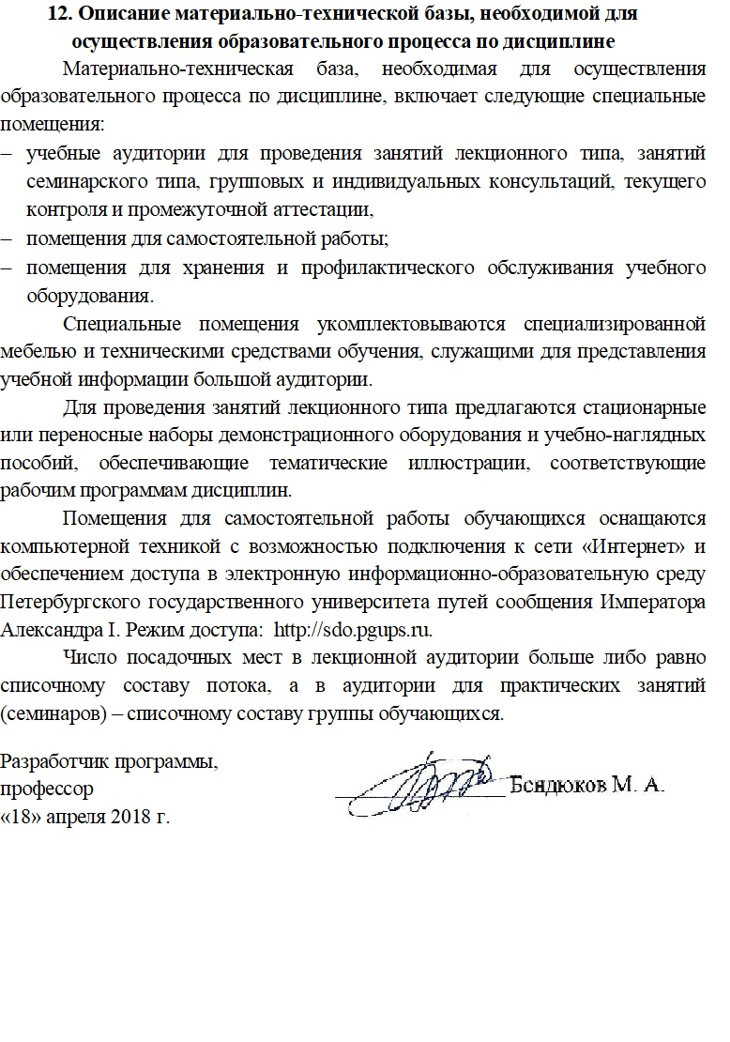
12. Описание материально-технической базы, необходимой для осуществления образовательного процесса по дисциплине
Материально-техническая база, необходимая для осуществления образовательного процесса по дисциплине, включает следующие специальные помещения:
- учебные аудитории для проведения занятий лекционного типа, занятий семинарского типа, групповых и индивидуальных консультаций, текущего контроля и промежуточной аттестации,
- помещения для самостоятельной работы;
- помещения для хранения и профилактического обслуживания учебного оборудования.
Специальные помещения укомплектовываются специализированной мебелью и техническими средствами обучения, служащими для представления учебной информации большой аудитории.
Для проведения занятий лекционного типа предлагаются стационарные или переносные наборы демонстрационного оборудования и учебно-наглядных пособий, обеспечивающие тематические иллюстрации, соответствующие рабочим программам дисциплин.
Помещения для самостоятельной работы обучающихся оснащаются компьютерной техникой с возможностью подключения к сети «Интернет» и обеспечением доступа в электронную информационно-образовательную среду Петербургского государственного университета путей сообщения Императора Александра I. Режим доступа: http://sdo.pgups.ru.
Число посадочных мест в лекционной аудитории больше либо равно списочному составу потока, а в аудитории для практических занятий (семинаров) – списочному составу группы обучающихся.

Разработчик программы,
профессор _________ М.А. Бендюков
«18» апреля 2018 г.

